Pielikums “Lauksaimniecības radītā piesārņojuma būtiski ietekmētās ūdensobjektu teritorijas”
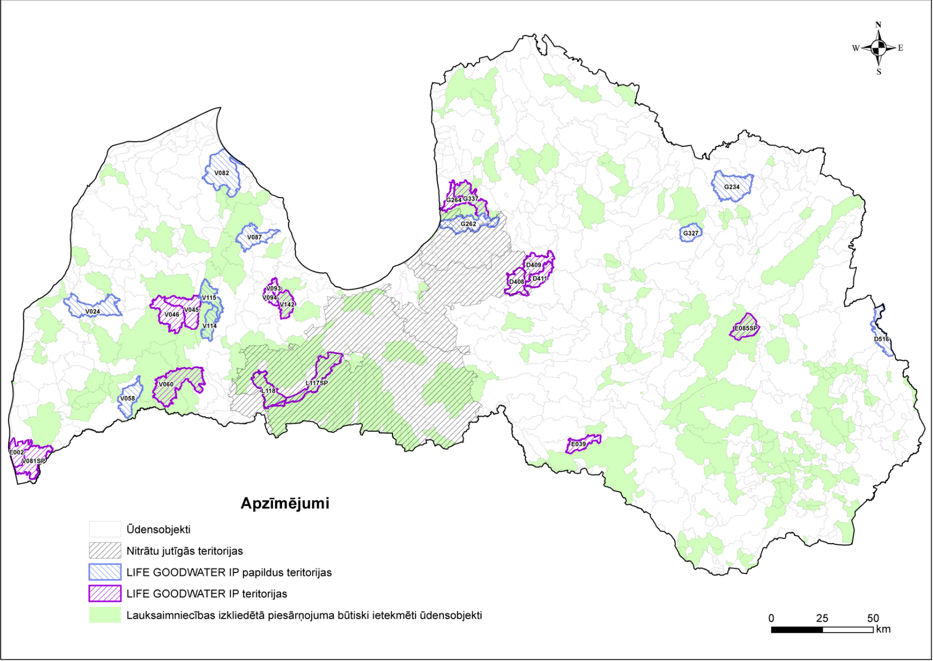
Piezīmes: LIFE GOODWATER IP teritorijas un papildus teritorijas - Tā kā Zemkopības ministrija ir partneris Eiropas Savienības LIFE programmas integrētajā projektā "Latvijas upju baseinu apsaimniekošanas plānu ieviešana laba virszemes ūdens stāvokļa sasniegšanai" (projekta Nr. LIFE18IPE/LV/000014), kura mērķis ir projektā iekļauto 27 ūdensobjektu ūdens kvalitātes uzlabošana līdz 2027. gadam, un tas sakrīt ar šīs intervences mērķi, tad arī šādi 27 ūdensobjekti būtu atzīstami par prioritārām mērķteritorijām: G264DA Aģe_2; G337 Aģe_1; D408DA Mergupe_2; D409 Mergupe_1; D411 Zaube; L117SP Auce_2; L118 Auce_1; V093DA Slocene_2; V094 Slocene_1; V142 Vašleja; V060 Zaņa; V045 Ēda_1; V046DA Ēda_2; E039 Saukas ezers; E085SP Lubāns; E002 Papes ezers; V081SP Līgupe ar Līgupes-Paurupes kanālu; V058 Lētīža; V082 Roja_2 ar Mazroju; V087 Dursupe; V114 Imula_1; V115 Imula_2; G262 Pēterupe; G327 Gosupe; D516 Ludza_2; V034DA Rīva_1; G234 Melnupe.

